Приложение № 5 към чл. 4, ал. 1
Ново - ДВ, бр. 12 от 2016 г., в сила от 12.02.2016 г., изм. и доп. - ДВ, бр. 3 от 2018 г., изм. - ДВ, бр. 31 от 2019 г., в сила от 12.04.2019 г., доп. - ДВ, бр. 67 от 2019 г., в сила от 28.08.2019 г.)
ДО
ДИРЕКТОРА НА РИОСВ
ПЛОВДИВ

УВЕДОМЛЕНИЕ
за инвестиционно предложение
от „РециТрейд България” ЕООД, Област Пловдив, Община Марица, с. Царацово, 4204, ул. „Клиси пара” № 21,
(име, адрес и телефон за контакт)

УВАЖАЕМA Г-ЖО ДИРЕКТОР,
Уведомяваме Ви, че „РециТрейд България” ЕООД има следното инвестиционно предложение „Разширение на площадка за предварително третиране на отпадъци в поземлен имот № 230191, местност „Кабата каладж чеир“, землище на гр. Първомай , разширение на закритата складова площ и добавяне на нови кодове на отпадъци за третиране“
Характеристика на инвестиционното предложение:
1. Резюме на предложението:
(посочва се характерът на инвестиционното предложение, в т.ч. дали е за ново инвестиционно предложение и/или за разширение или изменение на производствената дейност съгласно приложение № 1 или приложение № 2 към Закона за опазване на околната среда (ЗООС).
Инвестиционното предложение е ново. Предвижда се:
- разширение на територията за извършване на дейности за
предварително третиране на отпадъци в имот № 230191 в землище на гр. Първомай от 1296,62 кв. м на площ от 8 136 кв. м;
- разширение на закритата складова площ посредством изграждане на навес с размери 24 х 23 м и светла височина 6 м северно от съществуващата масивна сграда (складови клетки);
- добавяне на нови кодове на отпадъци за третиране;
- увеличаване количествата на 3 кода от настоящото разрешително;
- премахване на дейност с код и наименование D 14 /препакетиране преди подлагане на някоя от дейностите с кодове D 1 - D 13/ за 5 кода от настоящето разрешително;
- премахване на дейност с код и наименование R12 / Размяна на отпадъци за подлагане на някоя от дейностите с кодове R1 - R 11/ за отпадъци с код и наименование 16 01 11* / Спирачни накладки, съдържащи азбест/ от настоящето разрешително;
- промяна на максималните капацитети на някои от дейностите по третиране на отпадъците;
- замяна на операция „Сушене“ с код и наименование R12 /Размяна на отпадъци за подлагане на някоя от дейностите с кодове R1 - R 11/ с операция „Обезводняване (утаяване)“, като принципът на дейността остава същият .

2. Описание на основните процеси, капацитет, обща използвана площ; необходимост от други свързани с основния предмет спомагателни или поддържащи дейности, в т.ч. ползване на съществуваща или необходимост от изграждане на нова техническа инфраструктура (пътища/улици, газопровод, електропроводи и др.), предвидени изкопни работи, предполагаема дълбочина на изкопите, ползване на взрив:
Имотът, където ще се реализира ИП е с № 230191 е собственост на „АНЕС 96“ ООД, ЕИК115790035 и е предоставен на инвеститора, съгласно договор за наем.
Територията, определена за дейността отговаря на изискванията на чл.38 (1) от ЗУО Имотът е урегулирана територия с влязъл в сила ПУП с предназначение „за производствена и складова дейност“ на основание на Заповед № РД-15-547/26.08.2002 г. на Кмета на Община Първомай и Решение № 3/21.02.2003 г. за промяна предназначението на земеделски земи за неземеделски нужди на МЗГ.
Територията за реализиране на ИП има съществуваща пътна инфраструктура. Обектът е водоснабден с вода за питейно-битови нужди, има изградена канализационна система и е електроснабден.
Дружеството предвижда разширение на закритата складова площ посредством изграждане на навес с размери 24 х 23 м и светла височина 6 м северно от съществуващата масивна сграда (складови клетки). Навесът ще е предназначен за съхранение на неопасни отпадъци и ще е изграден от метална конструкция, армирана бетонова подова настилка с дебелина на бетоновата плоча 15см, марка Б20 и метален покрив. Не се предвиждат изкопни и взривни дейности. Предвижда се събраните дъждовни води посредством улуци да се отвеждат към наличната градска канализационна мрежа. Изграждането на навеса ще се осъществи едва след изработен и одобрен по съответният ред технически проект.
По време на експлоатацията на площадката ще се извършват дейности по приемане и третиране на отпадъци.
В Приложение 1 е представен списък на новите кодове отпадъци, които ще бъдат приемани и третирани на площадката.
В Приложение 2 е представен списък на кодовете отпадъци, чиито количества ще бъдат увеличени, както и списък с отпадъци, за които броя на дейностите ще бъдат променени спрямо разрешените с Разрешително № 09 – ДО - 1148 - 00 от 01.10.2019 год.
В Приложение 3 е представен окончателен списък с отпадъци, дейности и количества след предвидените в настоящето ИП промени.
В Приложение 4 е представен окончателният списък на извършваните дейности с отпадъци и максималните капацитети на инсталациите след предвидените с настощето ИП промени.
Не се предвижда инсталиране на нови съоръжения и инсталации за третиране на отпадъци. Всички налични съоръжения и инсталации ще останат непроменени.
Не се предвиждат нови дейности за третиране, освен разрешените в момента, а именно:
- R12 - Размяна на отпадъци за подлагане на някоя от дейностите с кодове R1 - R 11. Този код включва предварително третиране преди оползотворяването преди подлагане на някоя от операциите с кодове R1 - R11 на опасни и неопасни отпадъци;
- R 13 - Съхраняване на отпадъци до извършването на някоя от дейностите с кодове R 1 - R 12, с изключение на временното съхраняване на отпадъците на площадката на образуване до събирането им;
- D 9 - Физико-химично третиране, непосочено на друго място в настоящото приложение, водещо до образуване на крайни съединения или смеси, които се обезвреждат чрез някоя от дейностите с кодове D1–D12;
- D 14 – препакетиране преди подлагане на някоя от дейностите с кодове D 1 - D 13;
- D 15 – Съхраняване до извърването на някоя от дейностите с кодове D1-D14, с изключение на временното съхраняване на отпадъците на площадката на образуване до събирането им.

Не се предвижда инсталиране на нови съоръжения и инсталации за третиране на отпадъци. Всички налични съоръжения и инсталации ще останат непроменени.

Дейности по третиране на неопасните отпадъци

- R12 – Обезводняване (утаяване) на отпадъци с код 15 02 03
Обезводнването (утаяването) на отпадъците с код 15 02 03 ще се извършва само за отпадъци от кизелгур (неорганичен материал, който се използва като абсорбент). Неопасните отпадъци от кизелгур постъпват на площадката на „Рецитрейд България“ ЕООД под формата на течна каша (суспензия) и се третират по следната технологична схема:
- Транспортираните с вакуум цистерна отпадъци се припомпват в установени за целта еднокубикови пластмасови съдове (ибц контейнери);
- Утаяване на твърдата фаза на отпадъка в рамките на 3 до 5 дни, при което се обособяват 2 фракции: твърда фаза (около 10%) обезводнен кизелгур и отпадна вода, която отговаря на условията на Наредба №7 от 14.11.2000 г. за условията и реда за заустване на производствени отпадъчни води в канализационните системи на населените места /Обн. ДВ. бр.98 от 1 Декември 2000г./.
- Отделената отпадна вода се изпомпва във вакуум цистерна и се зауства в ПСОВ.
- Получената твърда фаза – обезводнен кизелгур с код 15 02 03 се подлага на допълнителна операция по смесване с други отпадъци, като част от тяхното оползотворяване като алтернативно гориво.
Максимален капацитет на операцията 10т/денонощие.
Необходима работна площ 15 кв.м.
Третирането ще се извършва на открито върху налична бетонова настилка при спазване на всички изисквания за безопасни условия на труд.

- R 12 – Сортиране (прегрупиране) на неопасни отпадъци

Ще се извършва сортиране на смесени неопасни отпадъци по вид и състав, в случаите, когато не отговарят на критериите за разделно събрани отпадъци, подлежащи на рециклиране и оползотворяване.
Видовете отпадъци, предвидени за сортиране, са следните, като изброяването им не е изчерпателно:
- Сортиране на пластмасови опаковки по цвят и вид пластмаса, от която са изготвени и приведжането им във вид, подходящ за рециклиране и оползотворяваня.
- Сортиране на смесени опаковки по вид, например: хартиени, пластмасови, композитни, метални и други;
- Сортиране на стъклени опаковки по вид и цвят;
- Сортиране на различни по вид неопасни отпадъци, събрани на едно място от клиентите на дружеството, за които, в случаите, когато са разделно събрани има възможност да бъдат рециклирани и оползотворени.

Сортирането ще се извършва ръчно на открито върху налична бетонова настилка от лица, предварително обучени и снабдени с необходимите ЛПС за извършване на дейностите по третиране на отпадъци.
Максимален капацитет на операцията е 48 т на денонощие.
Необходима работна площ около 20 кв.м.

- R12 – Балиране (пресоване) на неопасни отпадъци
С цел намаляване на обема на отпадъците и подготовката им към последваща експедиция или по-компактното им съхранение на площадката преди извършване на последваща операция по третиране, някои по-обемни отпадъци, като например: хартиени, пластмасови или метални опаковки, ще се пресоват (балират) с помощта на балираща преса със захранваща мощност 7.5 кW, натиск 30 kN и максимален капацитет до 400кг/час, съответно 9,6 т на денонощие.
Принцип на действие:
В изключено положение „магазинът“ на пресата се отваря и в каналите по дъното на пресата се поставя телта, с която ще се балира. След което се затваря магазина и се прави окончателен оглед за надеждното заключване на страничните прегради. Подрежда се материала, който ще се пресова, така че максимално да се уплътни пространството. След което се пристъпва към същинското пресоване като задвижващият лост се придвижва до средно положение. Операцията се повтаря, като междувременно се допълва магазинажа, след което лоста се придвижва максимално надолу. В края на процеса поставеният вътре материал излиза под формата на бала.
Операцията ще се извършва от персонал, преминал обучение за работа с пресмашината, снабден с необходимите предпазни средства.
Необходима работна площ за инсталиране на балираща преса е 5 кв.м.

- R12 – Шредиране (трошене) на неопасни отпадъци с шредер
Ще се извършва шредиране неопасни отпадъци, с цел намаляване обема на отпадъците, достигане на 50 мм фракция и по-добро хомогенизиране на сместта от отпадъци.
Шредирането ще се извършва с помощта на шредер с максимален капацитет 2т/ час, съответно 48 т/денонощие. Необходима работна площ 50 кв.м., за постигане на 50 мм зърнометрия.
Шредерът ще се захранва с помощта на челен товарач, а раздробеният материал, получен от работата на шредера ще се отвежда по транспортна лента на специално отделено за целта място на куп или в специализиран съд, в зависимост от вида и количеството на отпадъците.

В случаите, когато е необходимо уеднаквяване на зърнометричния състав на различните отпадъци в процеса на смесване, се използва челен товарач с монтирана мобилна смесителна кофа, марка ALLU Deuchland, с вместимост 2 куб.м., с монтирани 4 вала, с 120 ножа, при 120 оборота /мин.
Шредирането се извършва на закрито върху налична бетонова настилка.
Максималният капацитет за дадената операция ще е не повече от 48 т. на денонощие.
Необходима обща работна площ 150 кв.м.
Няма да се извършва шредиране на МЕТАЛИ, ИУМПС и ИУЕЕО.
Отпадъците до смесването им се съхраняват на куп върху налична бетонова настилка или в контейнери, с вместимост от 3м3, 5м3, 7м3, 10м3, 15м3, 30м3, 34м3, или чували тип «биг-бег», в зависимост от тяхното агрегатно състояние и количество.
Шредирането на опасните и неопасните отпадъци ще се извършва с помощта на два различни шредера.

- R-12 - Смесване на неопасни отпадъци.

Смесването на неопасни отпадъци, след шредиране, образува отпадъци с код 19 12 12 /Други отпадъци (включително смеси от материали) от механично третиране на отпадъци, различни от упоменатите в 19 12 11/, които се предават за оползотворяване с код R01/Използване на отпадъците предимно като гориво или друг начин за получаване на енергия/ на лица, притежаващи съответните разрешителни по чл. 35 от ЗУО, а именно: «Златна Панега Цимент» АД, «Девня Цимент» АД и «Грийнбърн» ЕООД.
Смесването се извършва в хале, върху налична бетонова настилка, при капацитет до 48 т на денонощие.
Необходимата работна площ е 120 кв.м.
Видовете неопасни отпадъци, предвидени за смесване, са със следния код и наименование, като изброяването не е изчерпателно:
02 03 04 - материали, негодни за консумация или преработване;
04 02 21 - отпадъци от необработени текстилни влакна;
07 02 13 - отпадъци от пластмаси;
07 02 99 - отпадъци, неупоменати другаде;
12 01 05 - стърготини, стружки и изрезки от пластмаси;
12 01 21 - отработени шлифовъчни тела и материали за шлифоване, различни от упоменатите в 12 01 20;
15 01 05 - композитни/многослойни опаковки;
15 01 06 - смесени опаковки;
15 01 09 - текстилни опаковки;
15 02 03 - абсорбенти, филтърни материали, кърпи за изтриване и предпазни облекла, различни от упоменатите в 15 02 02;
16 01 19 – пластмаси;
19 08 05 - утайки от пречистване на отпадъчни води от населени места;
19 08 09 - смеси от мазнини и масла от маслено-водна сепарация, съдържащи само хранителни масла и мазнини;
19 12 04 – пластмаса и каучук;
20 01 99 - други фракции, неупоменати другаде.

Стойностите на показателите, на които ще отговарят получените при смесването отпадъци са следните:

Показатели | Стойност
Moisture (delivered) | 20% | max
Net calorific value (delivered) | 3500 kcal/kg | min
Ash (dry substance) | 20% | max
S (dry) | 1.0% | max
Cl (dry) | 0.7% | max
Hg (dry) | 1.2 ppm | max
F (dry) | 0.07% | max
Cr (dry) | 120 ppm | max
Cd (dry) | 9 ppm | max
Ti (dry) | 10 ppm | max
Ni (dry) | 100 ppm | max
Cu (dry) | 300 ppm | max
Pb (dry) | 200 ppm | max

При смесването на отпадъците протичат единствено физико-механични процеси.
При смесването на отпадъците не протичат химични процеси.

Смесването се извършва в закрито помещение, върху налична бетонова настилка, в определени съотношения в зависимост от параметрите на показателите, на които трябва да отговарят смесените отпадъци в края на процеса.
Смесването на отпадъците ще се извършва с помощта на челен товарач от персонал, предварително обучен и снабден с необходимите ЛПС за извършване на дейностите по третиране на отпадъци.
В случаите, когато е необходимо уеднаквяване на зърнометричния състав на различните отпадъци в процеса на смесване се използва челен товарач с монтирана мобилна смесителна(раздробителна) кофа, марка ALLU Deuchland, с вместимост 2 куб.м.

- R12 – Разкомплектоване на ИУЕЕО и други многокомпонентни отпадъци
Разкомплектоването е операция, която ще се извършва само с отпадъци, състоящи се от няколко компонента, различни по вид и състав.
Разкомплектоването цели разделяне на рециклируемите компоненти от нерециклируемите, както и привеждането им във вид подходящ за последващо рециклиране и оползотворяване, например:
- Разкомплектоване на неопасно ИУЕЕО, състоящо се от метални и пластмасови части. Разделянето на пластмасите (рециклируеми или нерециклируеми) от металните компоненти на отпадъка ще се извършва ръчно от лица, преминали предварително обучение и снабдени с необходимите инструменти и ЛПС за извършване на тази дейност.
- Отделените пластмасови части с код 19 12 04 /пластмаса и каучук/ в случаите, когато са рециклируеми ще се предават на лица, притежаващи съответните разрешителни по чл. 35 от ЗУО. В същото време, отделените нерециклируеми пластмаси, ще се подлагат на допълнителна операция по шредиране и смесване, като част от тяхното оползотворяване за алтернативно гориво.
- Отделените метали, с код 19 12 02 /черни метали/ или 19 12 03 /цветни метали/ ще се предават за последващо третиране на лица, притежаващи съответните разрешителни за дейности с отпадъци по чл. 35 от ЗУО.
- Разкомплектоване на многокомпонентни вентилационни ръкавни филтри, незамърсени с опасни вещества, състоящи се от метални и текстилни части. Разделянето на текстила от металните компоненти на отпадъка ще се извършва ръчно от лица, преминали предварително обучение и снабдени с необходимите инструменти и ЛПС за извършване на тази дейност.
- Отделените текстилни части с код 19 12 08 /текстилни материали/, ще се подлагат на допълнителна операция по шредиране и смесване, като част от тяхното оползотворяване като алтернативно гориво.
- В същото време отделените метали, с код 19 12 02 /черни метали/ или 19 12 03 /цветни метали/ ще се предават за последващо третиране на лица, притежаващи съответните разрешителни за дейности с отпадъципо чл. 35 от ЗУО.
Приведените примери не са изчерпателни.
Разкомплектоването на многокомпоненти отпадъци ще се извършва само в случаите, когато операцията може да се извърши ръчно и не изисква използване на специфични технологии, съоръжения или протичане на химични или физико-химични реакции. В случаите, когато разкомплектоването на отпадъците изисква специфични технологии, отпадъците се предават на лица по чл. 35 от ЗУО, притежаващи съотвените технологии и мощности, разрешени от компетентните органи.
Не се предвижда разкомплектоване на ИУМПС.
Разкомплектоването ще се извършва на открито при спазване на всички изисквания за безопасна работа с механични и ел.инструменти, с максимален капацитет до 9 т на денонощие.
Необходима работна площ 30 кв.м.

- D 09 - Физикохимично третиране чрез коагулацията на неопасни водни разтвори, емулсии и суспензии посредством коагуланти и флокуланти, променящи тяхното рН.
Методът е разработен на базата на извършени анализи на постъпващите отпадъчни води.
По правило, неопасните отпадъчни води, които постъпват на площадката на „Реци Трейд България“ ЕООД имат индустриален характер. Отпадъчни води се образуват след почистване на детайли по време на тяхното механично обработване и съдържат разтворени и неразтворени вещества (хлориди, сулфати,железни, цинкови йони), които променят pH-то на водите и придават мътност. За да могат отпадъчните води да бъдат заустени в ПСОВ, същите трябва да отговорят на нормите за заустване, фиксирани в Наредба 7 от 14.11.2000г. за условията и реда за заустване на производствени отпадъчни води в канализационните системи на населените места.
С оглед спазване нормите на Наредба 7 от 14.11.2000г. приетите води се третират по следната технологична схема:
Транспортираните с вакуум цистерна отпадъчни води се припомпват в резервоар (1) и евентуално резервоар (2), тъй като вместимостта на всеки от тях е 10 000 л., но поради технологичната особеност резервоар (1) може да побира до 9000л води за пречистване ( изобразени са на приложената по-долу схема (фиг.1)). Резервоар (2) служи като буферен резервоар. Когато подлежащите за пречистване води са над 9т, в него се съхраняват останалите количества. Ако подлежащите на третиране води са в по-малко количество от 9т., то пречистената вода се прехвърля в резервоар (2) и се изчаква да се събере достатъчно количество пречистени води и от резервоар (1), за да се транспортират и заустят в ПСОВ. Пречистването на отпадните води преминава през три етапа:
1. В резервоар (1) с помощта на електрод (9), се измерва активната реакция на водната фаза и се подава информация към pH-метъра и контролера. В зависимост от отчетената стойност на рН и с цел активната реакция да се приведе до нормите, изисквани с Наредба 7 от 14.11.2000г., контролерът включва една от двете дозиращи помпи в резервоара: едната, за солна киселина и втората за натриева основа.
Протича частична неутрализация:
HCl + (C₂H₇NO )n (C₂H₆NOCl)_{(n-1)} + H₂O + C₂H₇NO

Na

NaOH + (CH₂O₂ )n ( C =O )_{(n-1)} + H₂O + CH₂O₂

O – H
така че активната реакция на така третираните в резервоар (1) води е в интервала :
6,5 рН 8,5
2. В зависимост от стойността на неразтворените вещества през тръба (7) от резервоар (8) с помощта на дозираща помпа с производителност 20 л./час се прибавя предварително разтворен флокулант „Magnafloc LT20 “- нейоногенен - с вискозитет от 0,95- 1,05 гр./л. Изборът на този флокулант е направен пред вид лабораторните анализи на приеманите води, които показват, че в единия случай в тях преобладават предимно отрицателно заредени вещества (натриев хидроксид, аминоетоксиетанол, квартерни амониеви съединения, етиленоксид и др), докато в отпадъчните води от друга фирма преобладават положително заредени вещества (мравчена киселина, Fe³⁺ и пр.). Добавяйки флокуланта, целим да дестабилизираме физичните сили, породени от еднородните заряди, предизвикващи отблъскване на еднородните частици, в резултат на което се образуват макровериги с голямо молекулно тегло и вследствие на гравитацията същите се утаяват:
ОН⁻
Нейоногенен флокулант + ( С₂Н₇⁻ + NO⁺ )n ……. ( C₂H₆-OH-NO - C₂H₆-OH-NO )n + (H₂)n
Или СО²⁻
Нейоногенен флокулант + ( С₂Н₇⁻ + NO⁺ )n ……. ( C₂H₆-СО-NO - C₂H₆-СO-NO )n + (H₂)n

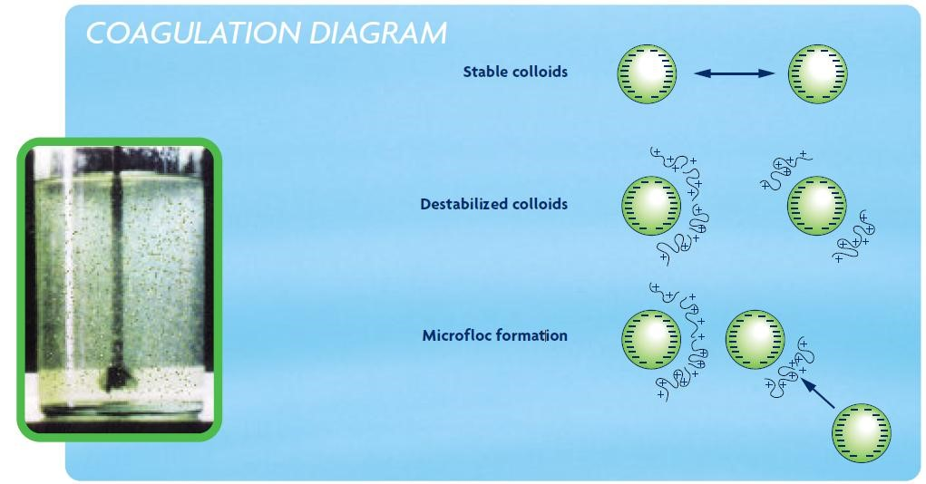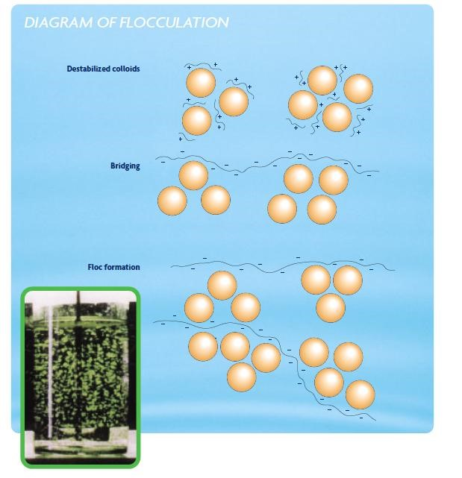

- Във времеви интервал процесите протичат , както следва:
90-150 минути аериране, преди да се измери активната реакция на водата в резервоара;
10- 40 минути е продължителноста на подаване на киселина, респ. основа в зависимост от стойноста на активната реакция;
120 – 180 минути се пропуска въздух с цел по-пълното смесване на водите;
Следва ново измерване на активната реакция, след което ако е необходимо се дозира ново количество реагент ( около 5 – 10 минути ).и отново се повтаря стъпка с подаване на сгъстен въздух (120 – 180 минути) и замерване на активната реакция ;
30 – 40 мин е продължителността на подаването на флокулант;
90-150 мин се подава сгъстен въздух, ускоряващ процеса на диспергиране на флокуланта. След преустановяване подаването на сгъстен въздух, в рамките на около 6 часа се обособяват две фракции: утайка и отпадна вода;
Отвеждането на двете фракции се извършва по следния начин:
От кран 5 през тръба 6 утайката с код 19 02 06 / Утайки от физикохимично обработване, различни от упоменатите в 19 02 05 / се отвежда в специално отделен за целта съд, след което се подлага на допълнителна операция по смесване като част от тяхното оползотворяване за алтернативно гориво.
Приведената в норми течна фракция се изпомпва във вакуум цистерна и се зауства в ПСОВ.
Евакуирането на двете фази продължава съответно около 70-100 минути за утайката и около 205 минути за пречистените води.
Технически параметри на инсталацията за физико-химично третиране на отпадъчни води:
РЕЗЕРВОАРИ за третиране на водите 1 и 2: Обем 10,0м³
РЕЗЕРВОАР за солна (37% ): 1м³
РЕЗЕРВОАР за натриева основа (40% ): 1м³
РЕЗЕРВОАР за флокулант (0,005 % ): 1м³
ДОЗИРАЩА ПОМПА ЗА АГРЕСИВНИ ТЕЧНОСТИ марка SEKO, модел TEKNA
TPG803, капацитет: 20 l/h: 2 бр.,
КОНТРОЛЕР: К100 PR pH/Redox К100PRWM0000: 1 бр.
рН- ДАТЧИК SEKO_SPH3_WW с обхват 2-12, РАБОТНА ТЕМПЕРАТУРА : 0-80^{о}С и налягане до 6 bar
ДОЗИРАЩА ПОМПА за флокуланта марка LEVA, модел ECOSMART: 1 бр., капацитет: 20 l/h: 2 бр.,
КОМПРЕСОР BOTTARINI 43581

Максимален капацитет на съоръжението е до 9.15 т/денонощие.

Необходима работна площ 15 кв.м.
Въпреки автоматизирания процес на третиране на отпадъчните води, операторът вземащ проби за контролен анализ, задължително използва предпазни очила, гумени ръкавици, предпазна престилка и затворени обувки.
Третирането се извършва на открито върху налична бетонова настилка.
Привеждането на активната реакция в нормите, изисквани с Наредба 7 от 14.11.2000 г. за неопасните отпадъци, ще се осъществява единствено с помощта на солна киселина (HCl) и натриева основа (NaON). Не се предвижда използване на други киселини и основи.
Киселината и основата се съхраняват в плътно затворени съдове, поставени върху специални вани.
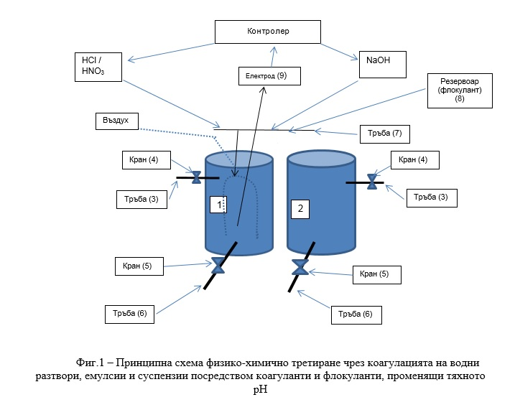
- R 13 - /Съхраняване на отпадъци до извършването на някоя от дейностите с кодове R 1 - R 12, с изключение на временното съхраняване на отпадъците на площадката на образуване до събирането им/ и D 15 – /Съхраняване до извърването на някоя от дейностите с кодове D1-D14, с изключение на временното съхраняване на отпадъците на площадката на образуване до събирането им/
Съхраняването на отпадъците ще се извършва при спазване на изискванията на нормативната уредба, регламентираща опазването на околната среда и безопасни условия на труд. Отпадъците ще се съхраняват разделно в съдове, съобразени със свойствата, характеристиките и количествата на отпадъците.

Дейности по третиране на опасните отпадъци

- R12 – Шредиране на опасни отпадъци с шредер
Шредирането ще се извършва с цел намаляване обема на отпадъците, достигане на 50 мм фракция и по-добро хомогенизиране на сместта от отпадъци.
Шредирането ще се извършва с помощта на шредер с максимален капацитет до 400т/ час, съответно 9,6т/денонощие.
Шредерът ще се захранва с помощта на челен товарач, а раздробеният материал, получен от работата на шредера ще се отвежда по транспортна лента в специализирани съдове, в зависимост от вида и количеството на отпадъците.

В случаите, когато е необходимо уеднаквяване на зърнометричния състав на различните отпадъци в процеса на смесване се използва челен товарач с монтирана мобилна смесителна кофа, марка ALLU Deuchland, с вместимост 2 куб.м., с монтирани 4 вала, с 120 ножа, при 120 оборота /мин.

Шредирането се извършва на закрито върху налична бетонова настилка.
Шредирането на опасни отпадъците няма да превишава 9,6 т. на денонощие.
Няма да се извършва шредиране на МЕТАЛИ, ИУМПС и ИУЕЕО.
Необходима обща работна площ 150 кв.м.
Отпадъците до смесването им се съхраняват в контейнери, с вместимост от 3м3, 5м3, 7м3, 10м3, 15м3, 30м3, 34м3, или чували тип «биг-бег», в зависимост от тяхното агрегатно състояние.
Шредирането на опасните и неопасните отпадъци ще се извършва с помощта на два различни шредера.

- R12 – Балиране (пресоване) на опасни отпадъци
С цел намаляване на обема на отпадъците и подготовката им към последваща експедиция или по-компактното им съхранение на площадката преди извършване на последваща операция по третиране, някои по-обемни отпадъци, като например: опаковки, замърсени с опасни вещества, ще се балират (пресоват) с помощта на балираща преса със захранваща мощност 7.5 кW, натиск 30 kN и максимален капацитет до 400кг/час, съответно 9,6 т на денонощие.
Максимален капацитет на операцията е 9,6 т балирани отпадъци на денонощие.
Принцип на действие:
В изключено положение „магазинът“ на пресата се отваря и в каналите по дъното на пресата се поставя телта, с която ще се балира. След което се затваря магазина и се прави окончателен оглед за надеждното заключване на страничните прегради. Подрежда се материала, който ще се пресова, така че максимално да се уплътни пространството. След което се пристъпва към същинското пресоване като задвижващият лост се придвижва до средно положение. Операцията се повтаря, като междувременно се допълва магазинажа, след което лоста се придвижва максимално надолу. В края на процеса поставеният вътре материал излиза под формата на бала.
Операцията ще се извършва от персонал, преминал обучение за работа с пресата, снабден с необходимите предпазни средства.
След всяка извършена операция с опасни отпадъци, балищата преса ще се почиства от евентуални остатъци от опасните вещества, с които са замърсени опаковките. Почистването ще се извършва от лица, преминали специално обучение за извършване на тази дейност с цел недопускане на замърсяване на неопасни отпадъци с опасни вещества при използването на пресата за пресоване на неопасни опаковки или други обемни неопасни отпадъци.
Необходима работна площ за инсталиране на балираща преса е 5 кв.м.

- R-12 - Смесване на опасни отпадъци.
Смесването опасни отпадъци, както и смесването на опасни с неопасни отпадъци, образува отпадъци с код 19 12 11* /Други отпадъци (включително смеси от материали) от механично третиране на отпадъци, съдържащи опасни вещества/, които се предават за оползотворяване с код R01 /Използване на отпадъците предимно като гориво или друг начин заполучаване на енергия/ на лица, притежаващи съответните разрешителни по чл. 35 от ЗУО, а именно: «Девня Цимент» АД и «Грийнбърн» ЕООД.
Смесването се извършва в хале, върху налична бетонова настилка, при капацитет до 9 т на денонощие.
Необходимата работна площ е 120 кв.м.
Видовете опасни отпадъци предвидени за смесване, са със следния код и наименование, като изброяването им не е изчерпателно:
04 02 19* - утайки от пречистване на отпадъчни води на мястото на образуване, съдържащи опасни вещества;
07 01 04* - други органични разтворители, промивни течности и матерни луги;
07 06 04* - други органични разтворители, промивни течности и матерни луги;
07 06 11* - Утайки от пречистване на отпадъчни води на мястото на образуване, съдържащи опасни вещества;
08 01 21* - Отпадъци от вещества и смеси, отстраняващи бои и лакове;
08 04 09* - отпадъчни лепила/адхезиви и уплътняващи материали, съдържащи органични разтворители или други опасни вещества;
09 01 04* - фиксиращи разтвори;
12 01 20* - отработени шлифовъчни тела и материали за шлифоване, съдържащи опасни вещества;
15 01 10* - опаковки, съдържащи остатъци от опасни вещества или замърсени с опасни вещества;
15 02 02* - абсорбенти, филтърни материали (включително маслени филтри, неупоменати другаде), кърпи за изтриване, предпазни облекла, замърсени с опасни вещества;
16 01 07* - маслени филтри /несъдържащи метални компоненти/;
16 03 03* - неорганични отпадъци, съдържащи опасни вещества;
16 03 05* - органични отпадъци, съдържащи опасни вещества;
19 01 07* - твърди отпадъци от пречистване на газове;
19 10 03* - лека прахообразна фракция и прах, съдържащи опасни вещества
19 11 01* - отработени филтърни глини;

Пример № 1 - смесване на неопасни отпадъци с опасни, при което се образуват отпадъци с код 19 12 11* /Други отпадъци (включително смеси от материали) от механично третиране на отпадъци, съдържащи опасни вещества/:
02 03 04 - материали, негодни за консумация или преработване;
07 02 13 - отпадъци от пластмаси;
12 01 05 - стърготини, стружки и изрезки от пластмаси;
15 01 05 - композитни/многослойни опаковки;
15 01 10* - опаковки, съдържащи остатъци от опасни вещества или замърсени с опасни вещества;
16 03 05* - органични отпадъци, съдържащи опасни вещества;
19 11 01* - отработени филтърни глини (белилна пръст, с висок процент на абсорбация);

Пример № 2 - смесване на неопасни отпадъци с опасни, при което се се образуват отпадъци с код 19 12 11* /Други отпадъци (включително смеси от материали) от механично третиране на отпадъци, съдържащи опасни вещества/:
02 03 04 - материали, негодни за консумация или преработване (отпадъци от тютюн, с калоричност 3400 kcal);
04 02 19* - утайки от пречистване на отпадъчни води на мястото на образуване, съдържащи опасни вещества;
07 02 99 - отпадъци, неупоменати другаде;
12 01 05 - стърготини, стружки и изрезки от пластмаси;
15 01 05 - композитни/многослойни опаковки;
15 02 02* - абсорбенти, филтърни материали (включително маслени филтри, неупоменати другаде), кърпи за изтриване, предпазни облекла, замърсени с опасни вещества;

Пример № 3 - смесване на опасни отпадъци, при което се образуват отпадъци с код 19 12 11* /Други отпадъци (включително смеси от материали) от механично третиране на отпадъци, съдържащи опасни вещества/:
16 01 07* - маслени филтри /несъдържащи метални компоненти/;
16 03 03* - неорганични отпадъци, съдържащи опасни вещества;
16 03 05* - органични отпадъци, съдържащи опасни вещества;
15 02 02* - абсорбенти, филтърни материали (включително маслени филтри, неупоменати другаде), кърпи за изтриване, предпазни облекла, замърсени с опасни вещества;
15 01 10* - опаковки, съдържащи остатъци от опасни вещества или замърсени с опасни вещества;
Необходимата работна площ е 120 кв.м.

Стойностите на показателите, на които ще отговарят получените при смесването отпадъци са следните:

Показатели | Стойност
Moisture (delivered) | 20% | max
Net calorific value (delivered) | 3500 kcal/kg | min
Ash (dry substance) | 20% | max
S (dry) | 1.0% | max
Cl (dry) | 0.7% | max
Hg (dry) | 1.2 ppm | max
F (dry) | 0.07% | max
Cr (dry) | 120 ppm | max
Cd (dry) | 9 ppm | max
Ti (dry) | 10 ppm | max
Ni (dry) | 100 ppm | max
Cu (dry) | 300 ppm | max
Pb (dry) | 200 ppm | max

При третирането (смесване) на отпадъците протичат единствено физико-механични процеси.
При третирането (смесване) на отпадъците не протичат химични процеси.

Смесването ще се извършва в закрито помещение, върху налична бетонова настилка, в определени съотношения в зависимост от параметрите на показателите, на които трябва да отговарят смесените отпадъци в края на процеса.
Смесването на отпадъците ще се извършва с помощта на челен товарач от персонал, предварително обучен и снабден с необходимите ЛПС за извършване на дейностите по третиране на отпадъци.
В случаите, когато е необходимо уеднаквяване на зърнометричния състав на различните отпадъци в процеса на смесване ще се използва челен товарач с монтирана мобилна смесителна(раздробителна) кофа, марка ALLU Deuchland, с вместимост 2 куб.м.

- R12 – Разкомплектоване на ИУЕЕО и други многокомпонентни отпадъци
Разкомплектоването е операция, която ще се извършва само с отпадъци, състоящи се от няколко компонента, различни по вид и състав.
Разкомплектоването на опасни отпадъци цели разделяне на опасните компоненти от неопасните, разделяне на рециклируемите компоненти от нерециклируемите, както и привеждането им във вид подходящ за последващо рециклиране и оползотворяване, например:
- Разкомплектоване на ИУЕЕО, състоящо се от опасни компоненти (например: акумулатори и батерии) и неопасни компоненти (метални и пластмасови части). Отстраняването на опасните компоненти, се извършва ръчно от лица, преминали предварително обучение и снабдени с необходимите инструменти и ЛПС за извършване на тази дейност, като отделените акумулатори и батерии със съответните кодове от група 16 06 /батерии и акумулатори/, в зависимост от вида им се предават за последващо третиране на лица, притежаващи съответните разрешителни за дейности с отпадъци по чл. 35 от ЗУО.
Разделянето на неопасните компоненти на пластмаси (рециклируеми или нерециклируеми) и метали ще се извършва ръчно. Отделените метали, с код 19 12 02 /черни метали/ или 19 12 03 /цветни метали/ ще се предават за последващо третиране на лица, притежаващи съответните разрешителни за дейности с отпадъци по чл. 35 от ЗУО. Отстранените пластмасови части с код 19 12 04 /пластмаса и каучук/ в случаите, когато са рециклируеми ще се предават на лица, притежаващи съответните разрешителни по чл. 35 от ЗУО. В същото време, отделените нерециклируеми пластмаси, ще се подлагат на допълнителна операция по шредиране и смесване, като част от тяхното оползотворяване за алтернативно гориво.
Приведеният пример не е изчерпателен.
Разкомплектоването на ИУЕЕО ще се извърва само в случаите, когато операцията може да се извърши ръчно и не изисква използване на специфични технологии, използване на съоръжения или протичане на химични или физико-химични реакции. В случаите, когато разкомплектоването на отпадъците изисква специфични технологии, отпадъците се предават на лица по чл. 35 от ЗУО, притежаващи съотвените технологии и мощности, разрешени от компетентните органи.
Операцията по разкомплектоване не предвижда разкомплектоване на ИУМПС.
Разкомплектоването ще се извършва на закрито при спазване на всички изисквания за безопасна работа с механични и ел.инструменти, с капацитет до 9 т на денонощие.
Необходима работна площ 30 кв.м.

- D 09 - Физикохимично третиране чрез коагулацията на опасни водни разтвори, емулсии и суспензии посредством коагуланти, променящи тяхното рН.
Методът е разработен на базата на извършени анализи на постъпващите отпадъчни
води.
По правило, опасните отпадъчни води, които постъпват на площадката на „Реци
Трейд България“ ЕООД имат индустриален характер. Отпадъчни води се образуват след почистване на детайли по време на тяхното механично обработване, както използването им за охлаждане, в резултат на което съдържат разтворени и неразтворени вещества (хлориди, сулфати, железни, цинкови йони), водно-маслени емулсии, понякога и нефтопродукти, но не и разтворители или разредители. За да могат отпадъчните води да бъдат заустени в ПСОВ, същите трябва да отговорят на нормите за заустване, фиксирани в Наредба 7 от 14.11.2000 г. за условията и реда за заустване на производствени отпадъчни води в канализационните системи на населените места.
С оглед спазване нормите на Наредба 7 от 14.11.2000г. приетите води се третират по следната технологична схема:

Транспортираните с вакуум цистерна отпадъчни води се припомпват в резервоар (1) и евентуално резервоар (2), тъй като вместимостта на всеки от тях е 10 000 л., но поради технологичната особеност резервоар (1) може да побира до 9000л води за пречистване ( изобразени са на приложената по-долу схема (фиг.1)). Резервоар (2) служи като буферен резервоар. Когато подлежащите за пречистване води са над 9т , в него се съхраняват останалите количества. Ако подлежащите на третиране води са в по-малко количество от 9 т., то пречистената вода се прехвърля в резервоар (2) и се изчаква да се събере достатъчно количество пречистени води и от резервоар (1), за да се транспортират и заустят в ПСОВ.

Пречистването на отпадните води преминава през пет етапа:
1. Посредством сгъстен въздух водите се аерират в продължение на около 90 минути, в резултат на което по-леката фракция от масла и нефтопродукти изплува на повърхността.
През тръба (3) при отваряне на кран (4) плаващата на повърхноста лека фракция се отвежда в специално определен за целта съд за събиране на отпадъци с код 19 02 07* /Масла и концентрати от сепариране/. Операцията по отвеждането на леката фракция, съдържаща нефтопродукти и масла, продължава около 60 минути, тъй като процесът протича под действието на гравитачните сили.
2. 90-150 минути аериране, преди да се измери активната реакция на водата в резервоара;
В резервоар (1) с помощта на електрод (9), се измерва активната реакция на водната фаза и се подава информация към pH-метъра и контролера. В зависимост от отчетената стойност на рН и с цел активната реакция да се приведе до нормите, изисквани с Наредба 7 от 14.11.2000 г., контролерът включва една от двете дозиращи помпи в резервоара: едната, за солна киселина и втората за натриева основа. 10- 40 минути е продължителноста на подаване на киселина, респ. основа в зависимост от стойността на активната реакция и температурата.
Протича частична неутрализация:

HCl + (C₂H₇NO )n (C₂H₆NOCl)_{(n-1)} + H₂O + C₂H₇NO

Na

NaOH + (CH₂O₂ )n ( C =O )_{(n-1)} + H₂O + CH₂O₂

O – H
така че активната реакция на така третираните в резервоар (1) води е в интервала :
6,5 рН 8,5
120 – 180 минути се пропуска въздух с цел по-пълното смесване на водите.
Следва ново измерване на активната реакция, след което ако е необходимо се дозира ново количество реагент ( около 5 – 10 минути ).и отново се повтаря стъпка с подаване на сгъстен въздух (120 – 180 минути) и замерване на активната реакция .
3. В зависимост от стойността на неразтворените вещества през тръба (7) от резервоар (8) с помощта на дозираща помпа с производителност 20 л./час се прибавя предварително разтворен флокулант „Magnafloc LT20 “- нейоногенен - с вискозитет от 0,95- 1,05 гр/л в продължение на 30 – 40 минути. Изборът на този флокулант е направен пред вид лабораторните анализи на приеманите води, които показват, че в единия случай в тях преобладават предимно отрицателно заредени вещества (натриев хидроксид, аминоетоксиетанол, квартерни амониеви съединения, етиленоксид и др), докато в отпадъчните води от друга фирма преобладават положително заредени вещества (мравчена киселина, Fe³⁺ и пр.). Внасяйки този флокулант, целим да дестабилизираме физичните сили, породени от еднородните заряди, предизвикващи отблъскване на еднородните частици, в резултат на което дестабилизиране се образуват макровериги с голямо молекулно тегло и вследствие на гравитацията същите се утаяват:
ОН⁻
Нейоногенен флокулант + ( С₂Н₇⁻ + NO⁺ )n ……. ( C₂H₆-OH-NO - C₂H₆-OH-NO )n + (H₂)n

Или
СО²⁻
Нейоногенен флокулант + ( С₂Н₇⁻ + NO⁺ )n ……. ( C₂H₆-СО-NO - C₂H₆-СO-NO )n + (H₂)n

4. Във времеви интервал между 90 - 150 мин се подава сгъстен въздух, ускоряващ процеса на диспергиране на флокуланта. След преустановяване подаването на сгъстен въздух, в рамките на около 6 часа се обособяват две фракции: утайка и отпадна вода.
5. Отвеждането на двете фракции се извършва по следния начин:
От кран 5 през тръба 6 утайката с код 19 02 06 / Утайки от физикохимично обработване, различни от упоменатите в 19 02 05 / се отвежда в специално отделен за целта съд, след което се подлага на допълнителна операция по смесване като част от тяхното оползотворяване за алтернативно гориво.
Приведената в норми течна фракция се изпомпва във вакуум цистерна и се зауства в ПСОВ.
Евакуирането на двете фази продължава съответно около 70-100 минути за утайката и около 205 минути за пречистените води.
Технически параметри на инсталацията за физико-химично третиране на отпадъчни води:
РЕЗЕРВОАРИ за третиране на водите 1 и 2: Обем 10,0м³
РЕЗЕРВОАР за солна (37%): 1м³
РЕЗЕРВОАР за натриева основа (40% ): 1м³
РЕЗЕРВОАР за флокулант (0,005 % ): 1м³
ДОЗИРАЩА ПОМПА ЗА АГРЕСИВНИ ТЕЧНОСТИ марка SEKO, модел TEKNA
TPG803, капацитет: 20 l/h: 2 бр.,
КОНТРОЛЕР: К100 PR pH/Redox К100PRWM0000: 1 бр.
рН- ДАТЧИК SEKO_SPH3_WW с обхват 2-12, РАБОТНА ТЕМПЕРАТУРА : 0-80^{о}С и налягане до 6 bar
ДОЗИРАЩА ПОМПА за флокуланта марка LEVA, модел ECOSMART: 1 бр., капацитет: 20 l/h: 2 бр.,
КОМПРЕСОР BOTTARINI 43581

Максимален капацитет на съоръжението е средно до 9 т/денонощие.
Необходима работна площ 15 кв.м.
Въпреки автоматизирания процес на третиране на отпадъчните води, операторът вземащ проби за контролен анализ, задължително използва предпазни очила, гумени ръкавици, предпазна престилка и затворени обувки.
Третирането се извършва на открито върху налична бетонова настилка. Киселините и натриевата основа се съхраняват в плътно затворени съдове, поставени върху специални вани.
Привеждането на активната реакция в нормите, изисквани с Наредба 7 от 14.11.2000 г. за неопасните отпадъци, ще се осъществява единствено с помощта на солна киселина (HCl) и натриева основа (NaON). Не се предвижда използване на други киселини и основи. Киселината и основата се съхраняват в плътно затворени съдове, поставени върху специални вани.

Въпреки автоматизирания процес на третиране на отпадъчните води, операторът вземащ проби за контролен анализ, задължително използва предпазни очила, гумени ръкавици, предпазна престилка и затворени обувки.
Третирането се извършва на открито върху налична бетонова настилка.

- D14 – Препакетиране/преопаковане на опасни отпадъци
Препакетирането се извършва с оглед окрупняване на получените отпадъци улесняване на транспортирането им до инсталации за крайно третиране на отпадъците. Тази дейност се извършва ръчно, от добре подготвен и обучен персонал, с максимален капацитет до 9т/денонощие. Персоналът е снабден с необходимите лични предпазни средства, съгласно изискванията на Закона за управление на отпадъците и подзаконовите актове по неговото прилагане.
Специализираните опаковки за опасни товари, в които ще се препакетират/ преопаковат опасните отпадъци ще имат щампован или отпечатан (върху трайно поставена табела) код от цифри и букви, предоставящ информация за вида на опаковката (варел, бидон, туба и др.), материала (метал, дърво, пластмаса и др.), предназначението му (за вида вещество, което може ще се постави в него - напр. твърдо, течно; максимално тегло на твърдото вещество, максимална плътност и налягане на течността), годината на производство, инициали на производителя, инициали на утвърдилата го компетентна институция или държава.
В зависимост от вида на опасните отпадъци и класификацията им по ADR, препакетирането/ преопаковането им ще се извършва в съответната подходяща опаковка, съгласно опаковъчните инструкции на ADR.
Дружеството ще поддържа наличност на опаковки за опасни товари, отговарящи на изискванията на АDR и притежаващи съответните сертификати, които ще се съхраняват на площадки, собственост на дружеството. След сключване на договори за препакетиране/ преопаковане на опасни отпадъци, съответен брой и вид опаковки, в зависимост от конкретното количество и вид на отпадъците, ще се доставя на площадката на притежателя на отпадъците, където ще се извършва дейността.

Препакетирането/преопаковането ще се извършва само с отпадъци с код и наименование, указани в таблицата:
Таблица 1:
Отпадък |  | Опаковки, които ще се използват
Код | Наименование
1 | 2 | 3
02 01 08* | Агрохимични отпадъци, съдържащи опасни вещества | Препакетирането на агрохимични отпадъци ще се извършва в специализирани опаковки за опасни товари, отговарящи на изискванията на Европейската спогодба за превоз на опасни товари по шосе /АDR/ в зависимост от агрегатнато им състояние; химически състав и свойства и изискванията на съоръженията, които ще извършват крайното обезвреждане, както следва:  Течни отпадъци  - пластмасови туби – 10, 20 и 60 л.  - пластмасови бидони – 30, 60, 120, 220 л.  - IBC контейнери за течности – 1 м³  - метални варели – 220 л.  Твърди отпадъци  - метални варели – 220 л.  - пластмасови бидони - 220 л.  - пластмасови и картонени кутии – със специфицирани размери

- R 13 - /Съхраняване на отпадъци до извършването на някоя от дейностите с кодове R 1 - R 12, с изключение на временното съхраняване на отпадъците на площадката на образуване до събирането им/ и D 15 – /Съхраняване до извърването на някоя от дейностите с кодове D1-D14, с изключение на временното съхраняване на отпадъците на площадката на образуване до събирането им/
Съхраняването на отпадъците ще се извършва при спазване на изискванията на нормативната уредба, регламентираща опазването на околната среда и безопасни условия на труд. Отпадъците ще се съхраняват в корозионно и химически устойчиви съдове, съобразени със свойствата и характеристиките им. Съдовете ще бъдат разположени на достатъчни разстояние едни от други. Общият капацитет за съхраняване на опасни отпадъци на площадката на ИП ще бъде до 48 т във всеки един момент от време.
Оборудването, предвидено за осъществяване на дейностите ще включва:
- Шредери – 2бр;
- Балираща преса ;
- Съоръжение за физико-химично третиране на отпадъци – 1 бр.;
- Мотокари – 1 бр.;
- Челен товарач – 1 бр.;
- Транспортна лента – 1 бр.;
- Везна – 1 бр. Мобилна;
На територията на площадката няма да се извьршва търговска дейност, съхраняване и третиране на отпадъци от черни и цветни метали.
Дейността ще се извършва с персонал от 4 човека на едносменен режим на работа.

3. Връзка с други съществуващи и одобрени с устройствен или друг план дейности в обхвата на въздействие на обекта на инвестиционното предложение, необходимост от издаване на съгласувателни/разрешителни документи по реда на специален закон, орган по одобряване/разрешаване на инвестиционното предложение по реда на специален закон:
ИП няма връзка с други съществуващи и одобрени с устройствен или друг план дейности в обхвата на въздействие на обекта на инвестиционното предложение.
За извършване на дейността по третиране на отпадъци се изисква документ съгласно чл. 35 от ЗУО. Дружеството ще подаде Заявление за промяна на Разрешително за дейности с отпадъци № 09 – ДО - 1148 - 00 от 01.10.2019 год.

4. Местоположение:
(населено място, община, квартал, поземлен имот, като за линейни обекти се посочват засегнатите общини/райони/кметства, географски координати или правоъгълни проекционни UTM координати в 35 зона в БГС2005, собственост, близост до или засягане на елементи на Националната екологична мрежа (НЕМ), обекти, подлежащи на здравна защита, и територии за опазване на обектите на културното наследство, очаквано трансгранично въздействие, схема на нова или промяна на съществуваща пътна инфраструктура)
Предвижда се настоящето ИП да се реализира в ПИ 59080.230.191, местност „Кабата каладж чеир“, гр. Първомай, община Първомай, област Пловдив. Имотът е собственост на „АНЕС 96” ООД, като за използването му, Възложителят има сключен договор за наем.
Местоположението на ИП попада изцяло в ЗЗ по ЗБР и Директивата за птиците BG0002081 „Марица - Първомай“. Най-близката територия по ЗЗТ е защитена местност „Шарения остров“, отстояща на около 3.0 км в северозападна посока.
Обектите, подлежащи на здравна защита и намиращи се в близост до ИП са жилищни сгради на гр. Първомай и МБАЛ – гр. Първомай, намиращи се на около 340 м югоизточно от мястото за реализация на ИП.
Не се очаква засягане на територии за опазване на обектите на културното наследство, както и осъществяване на трансгранично въздействие.
Не се предвижда изграждането на нова или промяна на съществуваща пътна инфраструктура.
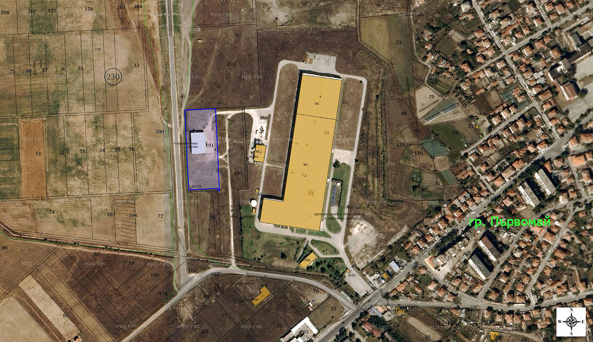
Местоположение на имота (със син контур), в който ще се реализира ИП

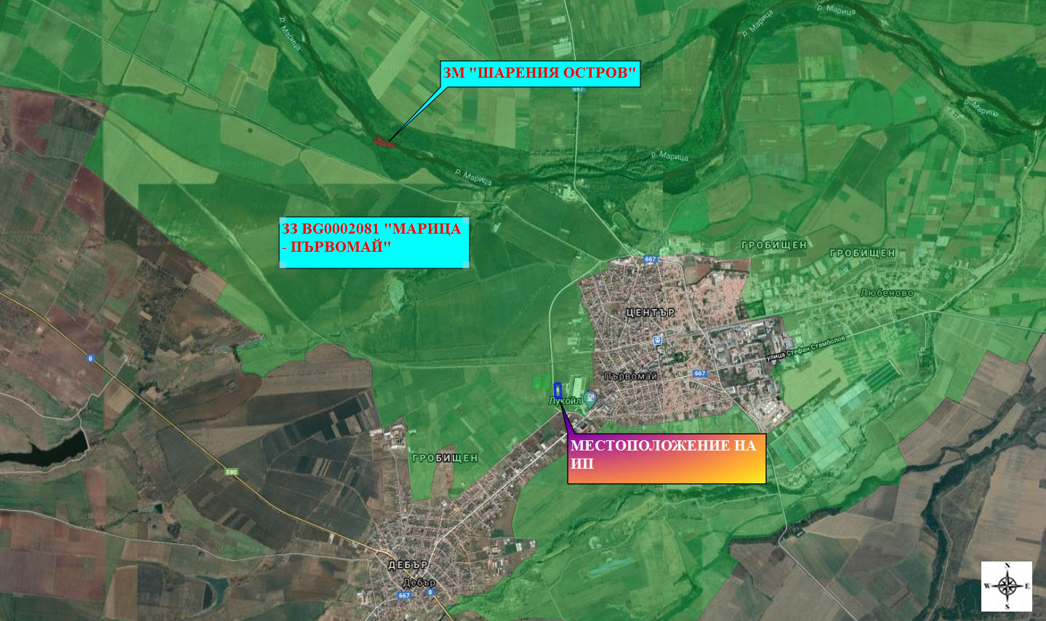
Местоположение на ИП, спрямо най-близко разположените елементи на Националната екологична мрежа (НЕМ)

5. Природни ресурси, предвидени за използване по време на строителството и експлоатацията:
(включително предвидено водовземане за питейни, промишлени и други нужди - чрез обществено водоснабдяване (ВиК или друга мрежа) и/или водовземане или ползване на повърхностни води и/или подземни води, необходими количества, съществуващи съоръжения или необходимост от изграждане на нови)
При експлоатацията на предмета на ИП ще се използва питейна вода за битови нужди в количества до 1,0 куб.м/ден, осигурени от ВиК оператор.
6. Очаквани вещества, които ще бъдат емитирани от дейността, в т.ч. приоритетни и/или опасни, при които се осъществява или е възможен контакт с води:
Не се очаква от дейността да бъдат емитирани вещества, включително приоритетни или опасни, които биха имали контакт с води.
7. Очаквани общи емисии на вредни вещества във въздуха по замърсители:

На етапа на експлоатация няма да има източници на организирани емисии в атмосферния въздух.
Очакват се периодично, при получаване и експедиция на отпадъците, неорганизирани емисии на прах и изгорели газове от ДВГ на транспортните средства.

8. Отпадъци, които се очаква да се генерират, и предвиждания за тяхното третиране:
По време на експлоатацията се очаква да се генерират:
- опаковки при доставка на консумативи;
- абсорбенти при ликвидиране на евентуални разливи и при бракуване на работно облекло;
- отпадъци от получени от дейностите по третиране на отпадъците;
- битови отпадъци от дейността на персонала;
- строителни отпадъци от изграждането на навеса;
Всички отпадъци, образувани по време на експлоатацията на обекта ще се събират разделно на обособените за целта места и ще се предават за последващо транспортиране и третиране на лица, притежаващи документ съгласно чл. 35 от ЗУО.
Битовите отпадъци ще се извозват на определено за целта депо от фирмата по сметосъбиране, обслужваща зоната и притежаваща изискуемия се документ по ЗУО.
Всички генерирани отпадъци ще бъдат класифицирани по надлежния ред съгласно ЗУО и Наредба no 2 от 23 юли 2014 г. за класификация на отпадъците (обн. ДВ. бр.66 от 8 Август 2014 г., посл.изм. ДВ. бр.46 от 1 Юни 2018 г.

9. Отпадъчни води:
(очаквано количество и вид на формираните отпадъчни води по потоци (битови, промишлени и др.), сезонност, предвидени начини за третирането им (пречиствателна станция/съоръжение и др.), отвеждане и заустване в канализационна система/повърхностен воден обект/водоплътна изгребна яма и др.).
На обекта ще се формират битово-фекални отпадъчни води до 1,0 куб.м/ден. Те ще заустват в селищната канализационна мрежа, която ще ги отвежда в ГПСОВ Първомай за пречистване.
10. Опасни химични вещества, които се очаква да бъдат налични на
площадката на предприятието/съоръжението:
(в случаите по чл. 99б от ЗООС се представя информация за вида и количеството на опасните вещества, които ще са налични в предприятието/съоръжението съгласно приложение № 1 към Наредбата за предотвратяване на големи аварии и ограничаване на последствията от тях)
На територията на ИП не се предвижда да се съхраняват и използват опасни вещества, включени в приложение № 1 към Наредбата за предотвратяване на големи аварии и ограничаване на последствията от тях.

І. Моля да ни информирате за необходимите действия, които трябва да предприемем, по реда на глава шеста от ЗООС.
Моля на основание чл. 93, ал. 9, т. 1 от ЗООС да се проведе задължителна ОВОС, без да се извършва преценка.
Моля, на основание чл. 94, ал. 1, т. 9 от ЗООС да се проведе процедура по ОВОС и/или процедурата по чл. 109, ал. 1 или 2 или по чл. 117, ал. 1 или 2 от ЗООС.
ІІ. Друга информация (не е задължително за попълване)
Моля да бъде допуснато извършването само на ОВОС (в случаите по чл. 91, ал. 2 от ЗООС, когато за инвестиционно предложение, включено в приложение № 1 или в приложение № 2 към ЗООС, се изисква и изготвянето на самостоятелен план или програма по чл. 85, ал. 1 и 2 от ЗООС) поради следните основания (мотиви):
………………………………………………………………………………………………………
Прилагам:
1. Документи, доказващи обявяване на инвестиционното предложение на интернет страницата на възложителя, ако има такава, и чрез средствата за масово осведомяване или по друг подходящ начин съгласно изискванията на чл. 95, ал. 1 от ЗООС.
2. Документи, удостоверяващи по реда на специален закон, нормативен или административен акт права за иницииране или кандидатстване за одобряване на инвестиционно предложение.
3. Други документи по преценка на уведомителя:
3.1. допълнителна информация/документация, поясняваща инвестиционното предложение;
3.2. картен материал, схема, снимков материал в подходящ мащаб.
4. Електронен носител - 1 бр.
5. Желая писмото за определяне на необходимите действия да бъде издадено в електронна форма и изпратено на посочения адрес на електронна поща.
6. Желая да получавам електронна кореспонденция във връзка с предоставяната услуга на посочения от мен адрес на електронна поща.
7. Желая писмото за определяне на необходимите действия да бъде получено чрез лицензиран пощенски оператор.

Дата: 08.02.2021г Уведомител: …………………
(подпис)

